NAFN: Skrifið nafnið ykkar hér.

Markmið: Að æfa útreikninga á straumrásum.

R = Viðnám Skrifið svörin við dæmunum í þetta skjal en skilið
U = Spenna öllum útreikningum á blaði, munið að setja einingar
I = Straumur við svörin og vanda frágang.
Útreikningar gilda til einkunnar á móti svörum.
- dæmi (5%) Ekki verður gefin einkun nema útreikningum sé skilað.
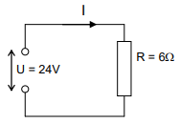

Hve mikill er straumurinn ? I = Straumur ?

Hvor póllinn á spennugjafanum er plús (+), sá efri eða sá neðri ? Veldu pól

- dæmi (5%)

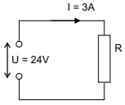

Hve stórt er viðnámið ? R = Viðnámið er.

- dæmi (5%)

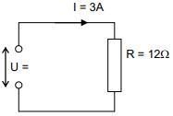

Hve há er spennan ? U = Spennan.

- dæmi (10%)
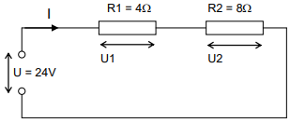

Hve stórt er heildarviðnámið ? R = Viðnámið er.

Hve mikill er straumurinn ? I = Straumurinn er.

Hve há spenna er yfir R1 ? U1 = Spennan er.

Hve há spenna er yfir R2 ? U2 = Spennan er.

- dæmi (10%)

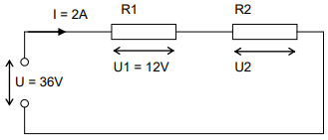

Hve há er spennan yfir R2 ? U2 = Spennan yfir R2 er.

Hve stór eru viðnámin ? R1 = Viðnámið R1 er.

R2 = Viðnámið R2 er.

- dæmi (10%)

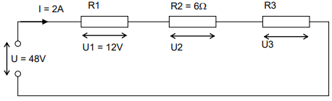

Hve há spenna er yfir R2 ? U2 = Spennan U2 er.

Hve há spenna er yfir R3 ? U3 = Spennan U3 er.

Hve stór eru viðnámin ? R1 = Viðnámið R1 er.

R3 = Viðnámið R3 er.

- dæmi (10%)

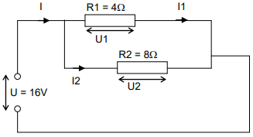

Hve stórt er heildarviðnámið ? R = Heildarviðnámið er.

Hve há spenna er yfir R1 ? U1 = Spennan yfir R1 er.

Hve há spenna er yfir R2 ? U2 = Spennan yfir R2 er.

Hve mikill er straumurinn í R1 ? I1 = Straumurinn í gegnum R1 er.

Hve mikill er straumurinn í R2 ? I2 = Straumurinn í gegnum R2 er.

Hve mikill er heildarstraumurinn ? I = Heildarstraumurinn er.

- dæmi (10%)

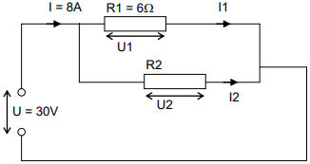

Reiknið alla strauma og spennur í rásinni:

U1 = Spennan yfir R1 er.

U2 = Spennan yfir R2 er.

I1 = Straumurinn í R1 er.

I2 = Straumurinn í R2 er.

R2 = R2 er.

R_{H} = Heildarviðnámið er.

- dæmi (15%)

Skrifið stærð I₁₂₃, I₂₃ og I₃ hjá straumpílunum á myndinni:

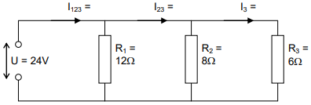

I123 = Straumur 123.
I23 = Straumur 23.
I3 = Straumur 3.

- dæmi (20%)

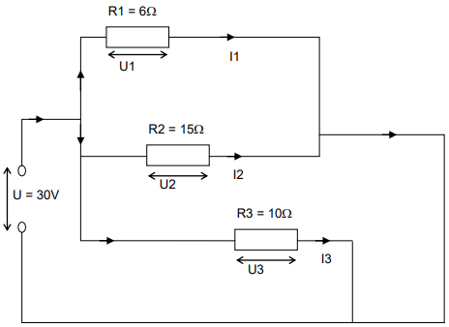
8
7
6
5
1
4
3
2
1

1 = Straumurinn er. 5 = Straumurinn er.
2 = Straumurinn er. 6 = Straumurinn er.
3 = Straumurinn er. 7 = Straumurinn er.
4 = Straumurinn er. 8 = Straumurinn er.

Skrifið stærð straumsins hjá ÖLLUM straumpílunum á myndinni. (8 staðir alls)

Reiknið heildarviðnámið R_{H} = Heildarviðnámið er.

